Наедине с поэтом
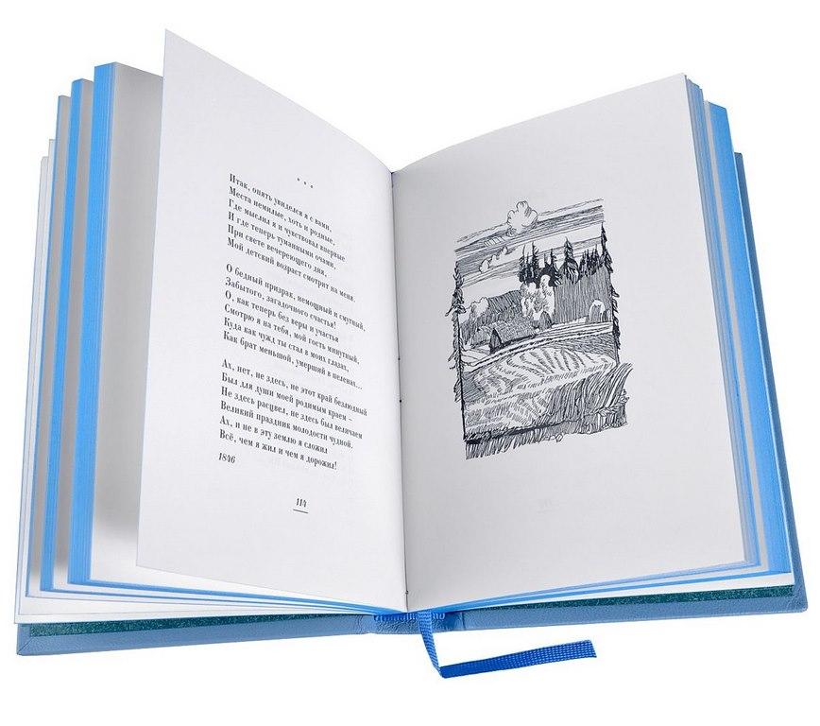Как возникла поэзия?
Прежде всего, что такое поэзия? Поэзия — это литературные произведения, которые разделены на короткие отрезки с определенным ритмом и рифмой, т. е. стихотворения. Поэтический текст обычно более выразительный и эмоциональный, чем проза.
Мы можем попытаться предположить, как начиналась поэзия. Конечно, мы никогда не узнаем, кто первым и когда создал стихотворение. Но поскольку нам известно кое-что о жизни первобытных людей, то можно попытаться догадаться, как начиналась поэзия.
Человек исполнял различные ритмичные танцы еще задолго до возникновения языка. Он производил телодвижения, издавал различные звуки, мычание, кричал в особые моменты, как, например, перед сражением или охотой. Также он создал барабан, в который можно было бить разными способами. С появлением речи человек стал использовать звуки и барабанный ритм, чтобы обращать магические слова своим богам.
Первобытный человек начал развивать танец, который становился все более и более сложным по мере развития. Вскоре к музыке добавились слова. Со временем тексты божественных песен стали более важными, чем удары в барабаны. Главный участник религиозной церемонии был своеобразным поэтом.
В то же время на протяжении тысяч лет на человека оказывали влияние ритмы, которые он видел и слышал повсюду вокруг себя — в звуке воды, ветра, в полете птиц, в ритмическом движении животных. Стараясь воспроизвести некоторые их этих ритмов, человек обращался к поэтической форме.
Потом песни, заклинания люди начали хранить и передавать от одного поколения другому, и так началось развитие поэзии.
В Древней Греции в V веке до нашей эры поэтические произведения писались специально для определенных случаев, но они все еще исполнялись с музыкой и танцами. Позднее греками был создан особый вид поэзии, в этих произведениях рассказывалось о героических событиях или описывалась жизнь различных людей.

И.А. Бунин Стихи - http://rupoem.ru/bunin/all.aspx
Слушать - https://teatr.audio/bunin-ivan-stihi
Биография - http://philolog.petrsu.ru/bunin/biograph.htm
Н.А. Заболоцкий Стихи - http://rupoem.ru/zabolockij/all.aspx
Слушать - https://teatr.audio/zabolockiy-nikolay-stihi
Биография - http://biography-peoples.ru/index.php/z/item/263-zabolotskij-nikolaj-alekseevich

